

РОСГИДРОМЕТ

Краснодарский центр по гидрометеорологии

и мониторингу окружающей среды – филиал ФГБУ «Северо-Кавказское УГМС» (Краснодарский ЦГМС)

**ЕЖЕДНЕВНЫЙ ГИДРОМЕТЕОРОЛОГИЧЕСКИЙ БЮЛЛЕТЕНЬ ПО КРАСНОДАРСКОМУ КРАЮ**

от 08 октября 2023 г.

№ 281

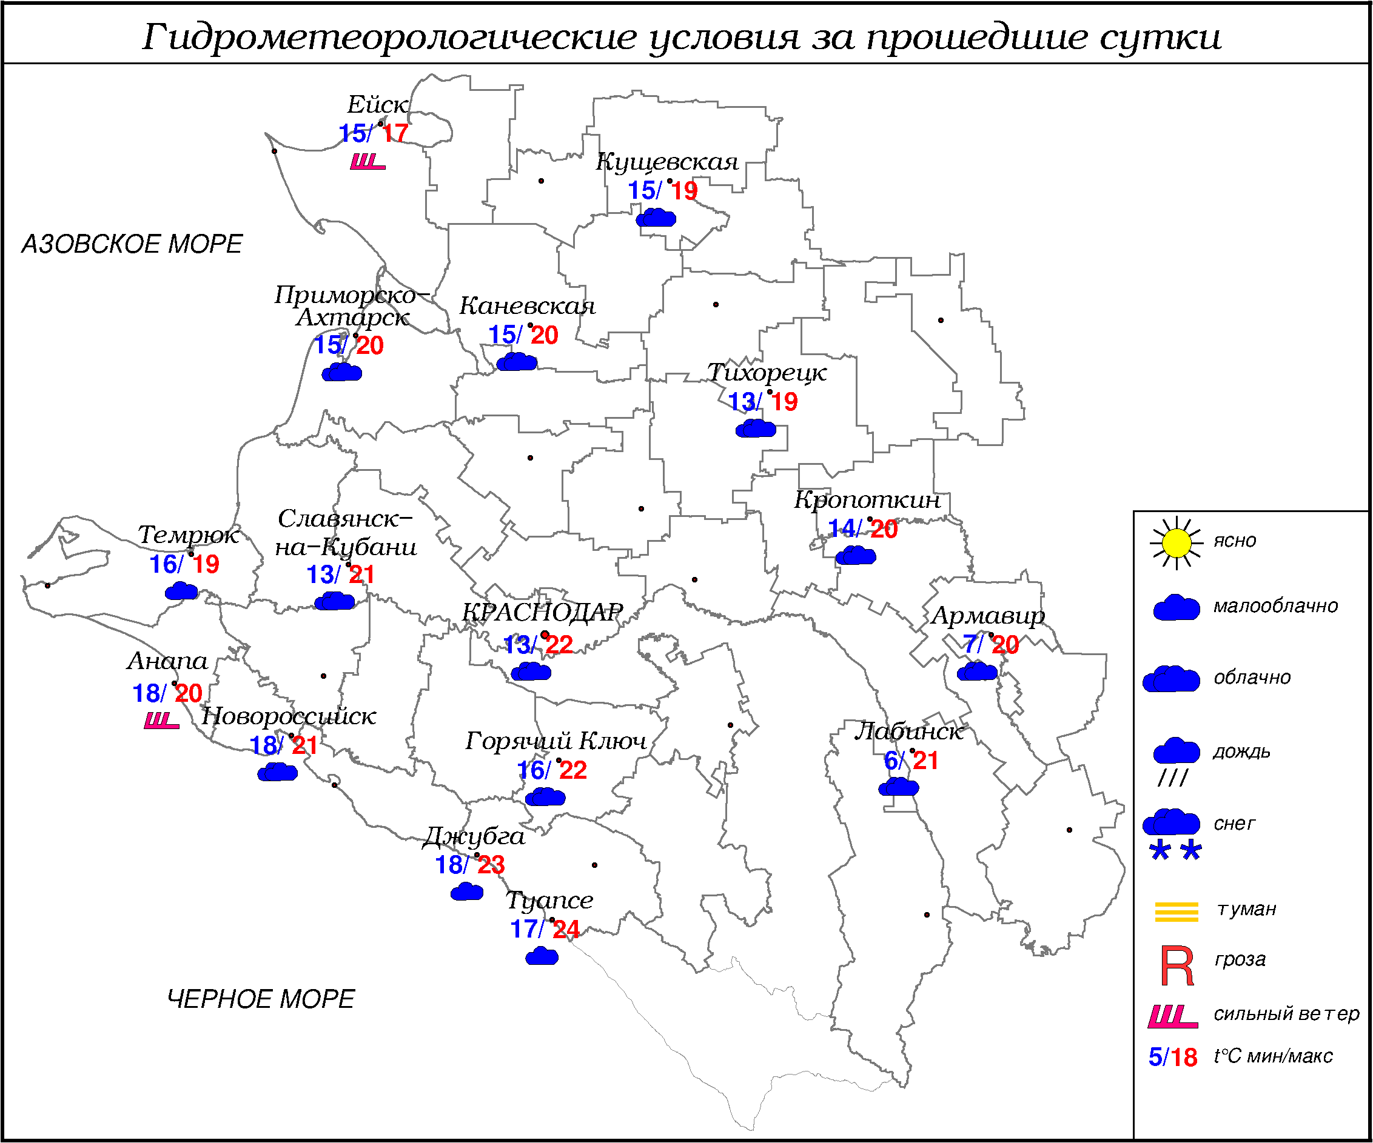

**ПРЕДУПРЕЖДЕНИЯ ОБ ОПАСНЫХ ЯВЛЕНИЯХ И НЕБЛАГОПРИЯТНЫХ**

**ГИДРОМЕТЕОРОЛОГИЧЕСКИХ УСЛОВИЯХ**

Днем и до конца суток 08.10, а также в течение суток 09.10.2023 местами в крае (исключая муниципальное образование г. Сочи – зона прогнозирования ФГБУ «СЦГМС ЧАМ») ожидается комплекс метеорологических явлений: сильный дождь, ливень, в сочетании с грозой, градом и сильным ветром 20-25 м/с, местами порывы 28 м/с. В отдельных районах очень сильный дождь (ОЯ), сильный ливень (ОЯ).

Ночью и утром 09.10.2023 и 10.10.2023 местами в северной половине края и в предгорных районах ожидаются заморозки в воздухе и на поверхности почвы -0…-2° - категории опасного явления (ОЯ).

08-09.10.2023 местами в крае, в том числе в МО г. Краснодар, и на Черноморском побережье (исключая муниципальное образование г. Сочи – зона прогнозирования ФГБУ «СЦГМС ЧАМ») – сохранится чрезвычайная пожароопасность (ЧПО) 5 класса (ОЯ).

08-09.10.2023 местами в западной половине края сохранится высокая пожароопасность (ВПО) 4 класса (НЯ).

По данным ФГБУ «СЦГМС ЧАМ» до конца суток 08.10 а также в течение суток 09.10.2023г. на участке Магри - Веселое имеется опасность формирования смерчей над морем.

По данным ФГБУ «СЦГМС ЧАМ» с первой половины ночи 09.10 и до середины дня 09.10.23 на территории г. Сочи ожидается комплекс гидрометеорологических явлений: сильные дожди, ливни с грозами, градом, шквалистым усилением ветра 20-25 м/с.

***ОБЗОР НЕБЛАГОПРИЯТНЫХ И ОПАСНЫХ МЕТЕОРОЛОГИЧЕСКИХ***

***ЯВЛЕНИЙ ЗА ПРОШЕДШИЕ СУТКИ***

***с 06.00 07 октября до 06.00 08 октября***

Местами в крае наблюдался сильный ветер с максимальными порывами 15-20 м/с. Утром 07.10 наблюдался туман с видимостью 500-200 м.

Местами в крае, в том числе МО г. Краснодар и на Черноморском побережье, отмечалась чрезвычайная пожароопасность (ЧПО) 5 класса (ОЯ), местами в западной половине края отмечалась (ВПО) 4 класса (НЯ).

***ОБЗОР СЛОЖИВШИХСЯ НЕБЛАГОПРИЯТНЫХ И ОПАСНЫХ***

***АГРОМЕТЕОРОЛОГИЧЕСКИХ ЯВЛЕНИЙ***

В утренние часы в юго-восточном предгорье наблюдался заморозок в воздухе -0.5° (ОЯ).

***ПРОГНОЗ ПОГОДЫ***

***с 18.00 08 октября до 18.00 09 октября***

***по Краснодарскому краю***

Облачно с прояснениями. Ночью дождь, днем местами дождь. Ночью и утром в предгорных районах и горах с мокрым снегом. Местами гроза. В отдельных районах КМЯ: сильный дождь, ливень, в сочетании с грозой, градом и сильным ветром 20-25 м/с, местами порывы 28 м/с; очень сильный дождь (ОЯ), сильный ливень (ОЯ). Ветер западной четверти 7-12 м/с, порывы 15-20 м/с. Температура воздуха ночью 2…7°, на Азовском побережье 5…10°, местами в северной половине края и предгорных районах заморозки в воздухе и на поверхности почвы -0…-2° (ОЯ); днем 10…15°, местами в юго-восточных предгорных районах 6…11°; в горах ночью 0…+5°, днем 5…10°; на Черноморском побережье ночью 8…13°, днем 13…18°.

***По г. Краснодару***

Облачно с прояснениями. Ночью сильный дождь, днём дождь. Ветер западной четверти 7-12 м/с, ночью порывы 15-20 м/с, днем порывы 12-14 м/с. Температура воздуха ночью 6…8°, днем 13…15°.

***По территории муниципального образования город-курорт Сочи***

***(по данным ФГБУ «СЦГМС ЧАМ»)***

Облачно с прояснениями. Дождь, местами сильный, местами гроза, местами град, в горах местами туман. Во второй половине дня преимущественно без осадков. Ветер юго-восточный утром переходом северо-западный 7-12 м/с, местами порывы 20-25 м/с. Температура воздуха ночью 9…14°, днем 14…19°. Предгорья и низкие горы ночью 4…9°, днем 9…14°.

***ПРОГНОЗ ПОГОДЫ***

***на последующие двое суток: с 18.00 09 октября до 18.00 11 октября***

***по Краснодарскому краю***

Облачно с прояснениями. Местами дождь, в середине периода в отдельных районах сильный, в предгорных районах и горах с мокрым снегом. До конца суток 09.10 местами КМЯ: сильный дождь, ливень в сочетании с грозой, градом и сильным ветром 20-25 м/с, местами порывы 28 м/с; очень сильный дождь (ОЯ), сильный ливень (ОЯ). Ветер западной четверти с переходом 11.10 на северную четверть 5-10 м/с, местами порывы 12-14 м/с. Температура воздуха ночью 2…7°, 10.10 местами в северной половине и предгорных районах заморозки в воздухе и на поверхности почвы -0…-2° (ОЯ); днем 10…15°, местами в юго-восточных предгорных районах 8…13°; в горах ночью и днём 0…+5°; на Черноморском побережье ночью 10.10 7…12°, 11.10 5…10°, днем 10.10 и 11.10 12…17°.

***По г. Краснодару***

***с 18.00 08 октября до 18.00 10 октября***

Облачно с прояснениями. В начале и в конце периода преимущественно без осадков, в середине периода дождь. Ветер западный с переходом на северный 5-10 м/с, порывы до 12 м/с. Температура воздуха ночью 3…5°; днем 13…15°.

***По территории муниципального образования город-курорт Сочи***

***(по данным ФГБУ «СЦГМС ЧАМ»)***

**10 октября**. Облачно с прояснениями. Небольшой, местами умеренный дождь, гроза. Ветер юго-восточный 9-14 м/с. Температура воздуха ночью 7…12°, днем 13…18°. Предгорья и низкие горы ночью 2…7°, днем 8…13°.

**11 октября**. Облачно с прояснениями. Ночью и утром небольшой, местами умеренный дождь, гроза. Днём преимущественно без осадков. Ветер юго-восточный переходом северо-западный ночью 9-14 м/с, днём местами порывы 15-17 м/с. Температура воздуха ночью 7…12°, днем 15…20°. Предгорья и низкие горы ночью 3…8°, днем 10…15°.

***ФАКТИЧЕСКИЕ И ОЖИДАЕМЫЕ НЕБЛАГОПРИЯТНЫЕ И ОПАСНЫЕ ГИДРОЛОГИЧЕСКИЕ ЯВЛЕНИЯ***

На реках края неблагоприятные и опасные гидрологические явления не наблюдаются.

В ближайшие сутки неблагоприятных и опасных гидрологических явлений не ожидается.

***ОБЗОР НЕБЛАГОПРИЯТНЫХ И ОПАСНЫХ МОРСКИХ ЯВЛЕНИЙ***

В портах Туапсе и Геленджик наблюдалась зыбь.

***ПРОГНОЗ ПОГОДЫ И СОСТОЯНИЯ МОРЯ***

***Азовское море***

*(восточная половина моря)*

***с 18.00 08 октября до 18.00 09 октября***

Ночью дождь, в первой половине ночи местами сильный дождь, днем небольшой дождь. Ветер северо-западный, западный 7-12 м/с, порывы 15-19 м/с. Температура воздуха ночью 4...9°, днем 9...14°. Высота волн 0,3-0,8 м, в открытой части моря до 1,4 м. Ветровой нагон воды в пределах неблагоприятных отметок.

***Черное море***

*(прибрежная зона от Анапы до Джубги)*

***с 18.00 08 октября до 18.00 09 октября***

Ветер юго-западный, западный 12-14 м/с местами порывы 19-24 м/с. Кратковременный дождь, местами сильный, местами гроза. Видимость более 2 км. Высота волн ночь 1,5-3,0 м. Температура воздуха ночью 9°…14°, днем 12°…17°.

***Черное море***

*(прибрежная зона от Джубги до Магри)*

*с* ***18.00 08 октября до 18.00 09 октября***

Ветер ночью южный, юго-западный 15-20 м/с, местами 20-25 м/с, днем северный, северо-западный 9-14 м/с. Ночью и утром кратковременный дождь, местами сильный, местами гроза. Видимость более 2 км. Высота волн 2,0-3,0 м, зыбь юз, слабый тягун. Температура воздуха ночью 7...12°, днем 14...19°.

***Черное море***

*(прибрежная зона от Магри до Веселого)*

***(по данным ФГБУ «СЦГМС ЧАМ»)***

***с 18.00 08 октября до 18.00 09 октября***

Ветер юго-восточный утром переходом северо-западный 7-12 м/с, ночью местами порывы 15-20 м/с, утром и днём 20-25 м/с. Дождь, местами сильный, местами гроза, местами град. Во второй половине дня преимущественно без осадков. Видимость более 2 км. Волнение моря 4-5 балла, в/в 13-25 дм. Температура воздуха ночью 9…14°, днем 14…19°.

***ИНФОРМАЦИЯ ПО МОНИТОРИНГУ ЗАГРЯЗНЕНИЯ ОКРУЖАЮЩЕЙ СРЕДЫ***

По данным сети пунктов наблюдений, на территории Краснодарского края экстремально высокого уровня загрязнения окружающей среды не зарегистрировано.

По данным наблюдений метеостанций края, мощность экспозиционной дозы гамма-излучения не превышала естественного радиационного фона.

Заместитель начальника ФГБУ «Северо-Кавказского УГМС» -

начальник Краснодарского ЦГМС В.В. Оганов

Краснодар, ул Рашпилевская, 36,тел. 262-41-61